Informacijski sistem javnih služb varstva okolja
IJSVO

OSKRBA S PITNO VODO –
POROČANJE O DOSEŽENIH STANDARDIH OPREMLJENOSTI

Navodila za občine

februar, 2024

PRIJAVA V INFORMACIJSKI SISTEM JAVNIH SLUŽB VARSTVA OKOLJA 3
IZPOLNJEVANJE IN PREDLOŽITEV PODATKOV 4
Stanje oskrbe s pitno vodo v občinah (Tabela O-PV-T0) 4
Standardi opremljenosti (Tabela O-PV-T1) in Vodovodni sistemi (Tabela O-PV-T2) 5
IZVOZ PODATKOV 8
Rubrike v tabeli O-PV-T1 9
Pojasnila k tabeli O-PV-T1 ter navodila za izpolnjevanje tabele 9
Logične, računske in vsebinske kontrole 10
Rubrike v tabeli O-PV-T2 11
Logične, računske in vsebinske kontrole 11

PRIJAVA V INFORMACIJSKI SISTEM JAVNIH SLUŽB VARSTVA OKOLJA

Za prijavo v aplikacijo odprete povezavo https://www.ijsvo.si/. V polje »Uporabniško ime« vnesete vaše uporabniško ime in v polje »Geslo« vaše geslo. V kolikor boste potrdili okence pri polju »Zapomni si me«, si bo aplikacija zapomnila vašo prijavo. Po vnosu kliknite na ikono »Prijava« .

Uporabljate lahko le uporabniška imena in gesla, ki so vam bila dodeljena. Predajanje uporabniških imen in gesel drugim osebam ni dovoljeno.

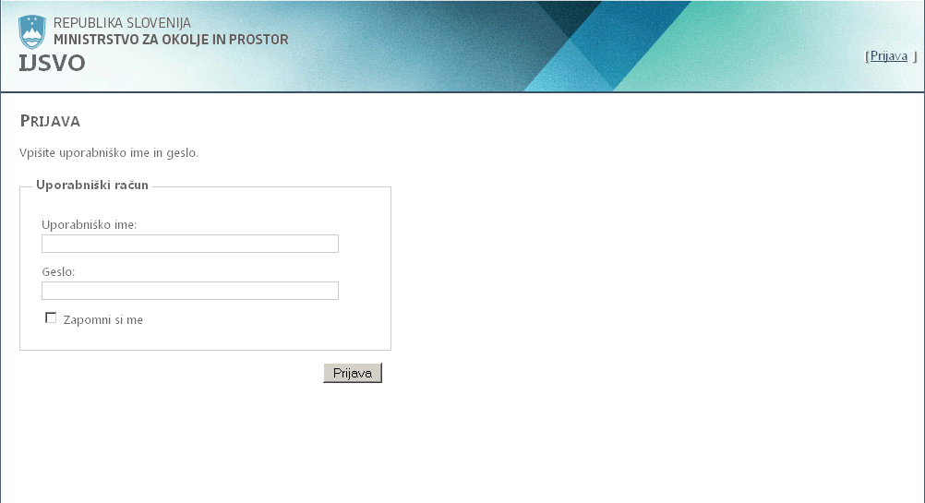
Slika: Prijava v aplikacijo

IZPOLNJEVANJE IN PREDLOŽITEV PODATKOV

Stanje oskrbe s pitno vodo v občinah (Tabela O-PV-T0)
Pred oddajo datotek izpolnite podatke o stanju oskrbe s pitno vodo v občinah v tabeli O-PV-T0. Do vmesnika za vnos podatkov pridete preko zavihka v menijski vrstici: z miško zapeljite čez “Oskrba s pitno vodo” in izberite “Pregled poročanja – Občine”, kjer najdete tabelo Stanje oskrbe s pitno vodo v občinah (Tabela O-PV-T0) v obliki spletnega obrazca. Podatke v spletnem obrazcu shranite s klikom na “Shrani”.

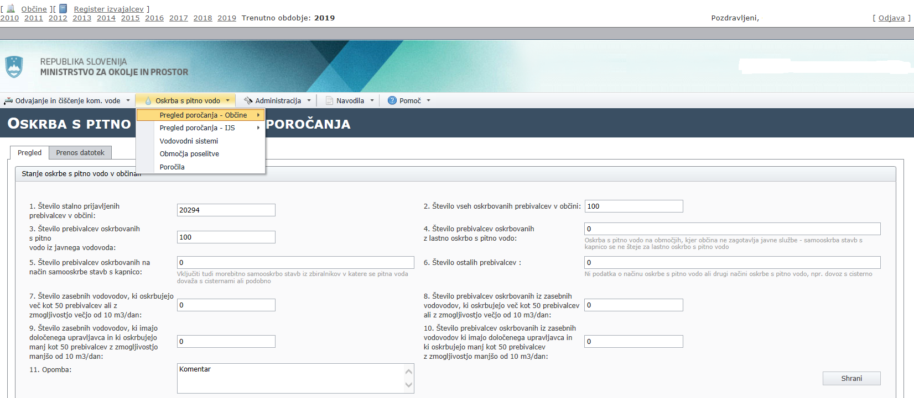
Slika: Tabela O-PV-T0

Rubrike v tabeli O-PV-T0:
- Število stalno prijavljenih prebivalcev v občini (podatek iz CRP, stanje na dan 31.12.2023 – pred izpolnjeno)
- Število vseh (oskrbovanih) prebivalcev v občini
- Število prebivalcev oskrbovanih s pitno vodo iz javnega vodovoda
- Število prebivalcev oskrbovanih z lastno oskrbo s pitno vodo (oskrba s pitno vodo na območjih, kjer občina ne zagotavlja javne službe - samooskrba stavb s kapnico ne šteje za lastno oskrbo s pitno vodo)
- Število prebivalcev oskrbovanih na način samooskrbe stavb s kapnico
- Število ostalih prebivalcev v občini (ni podatka o načinu oskrbe s pitno vodo ali morebitni drugi načini oskrbe s pitno vodo)
- Število zasebnih vodovodov, ki oskrbujejo več kot 50 prebivalcev ali z zmogljivostjo večjo od 10m3/dan
- Število prebivalcev oskrbovanih iz zasebnih vodovodov, ki oskrbujejo več kot 50 prebivalcev ali z zmogljivostjo večjo od 10 m3/dan
- Število zasebnih vodovodov, ki imajo določenega upravljavca in ki oskrbujejo manj kot 50 prebivalcev z zmogljivostjo manjšo od 10 m3/dan
- Število prebivalcev oskrbovanih iz zasebnih vodovodov, ki imajo določenega upravljavca in ki oskrbujejo manj kot 50 prebivalcev z zmogljivostjo manjšo od 10 m3/dan
- Komentar

Kontrola:
Število vseh (oskrbovanih) prebivalcev v občini (2)= (3) + (4) + (5) + (6)
Obvezen vpis podatka v rubrike (2) – (10). Številčne vrednosti morajo biti enake ali večje od nič (0).

Standardi opremljenosti (Tabela O-PV-T1) in Vodovodni sistemi (Tabela O-PV-T2)
- Vzorca obeh tabel dobite tako, da greste z miško preko izbire “Oskrba s pitno vodo”, nato preko izbire “Pregled poročanja – Občine”, nato kliknete z desnim miškinim gumbom na izbiro “Vzorec tabele O-PV-T1 (xls)” ali “Vzorec tabele O-PV-T2 (xls) “ in shranite datoteko s povezave.

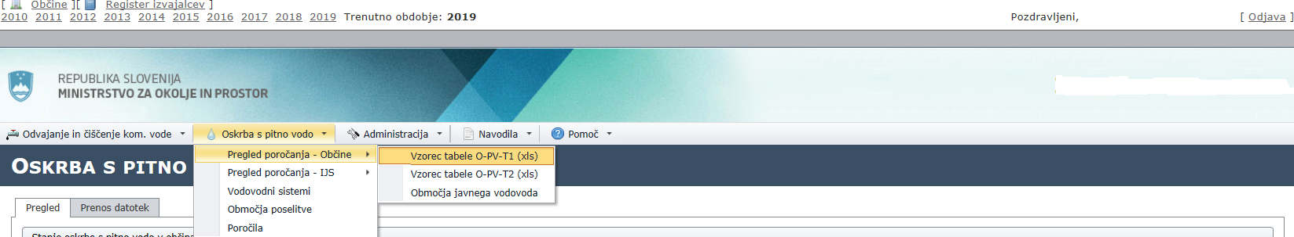
Slika: Pot do vzorca Tabele O-PV-T1 in Tabele O-PV-T2

- Izpolnite stolpce v skladu z navodili in shranite tabelo.
Kontrola:
Za oddajo tabele je potrebno podatke shraniti kot Unicode besedilo.
- Odprite vmesnik za oddajo datotek. Do vmesnika pridete tako, da greste z miško preko izbire “Oskrba s pitno vodo” ter nato iz podseznama izberete “Pregled poročanja – Občine”.
Vmesnik je razdeljen na dva zavihka: “Pregled” in “Prenos datotek”. Pregled prikazuje trenutno stanje vašega oddajanja za vse tri tabele (Tabela O-PV-T0, Tabela O-PV-T1 in Tabela O-PV-T2). Siv krogec označuje, da datoteke še niste oddali. Zelen krogec označuje, da ste datoteko oddali, kar pa ne pomeni, da so vneseni podatki pravilni.
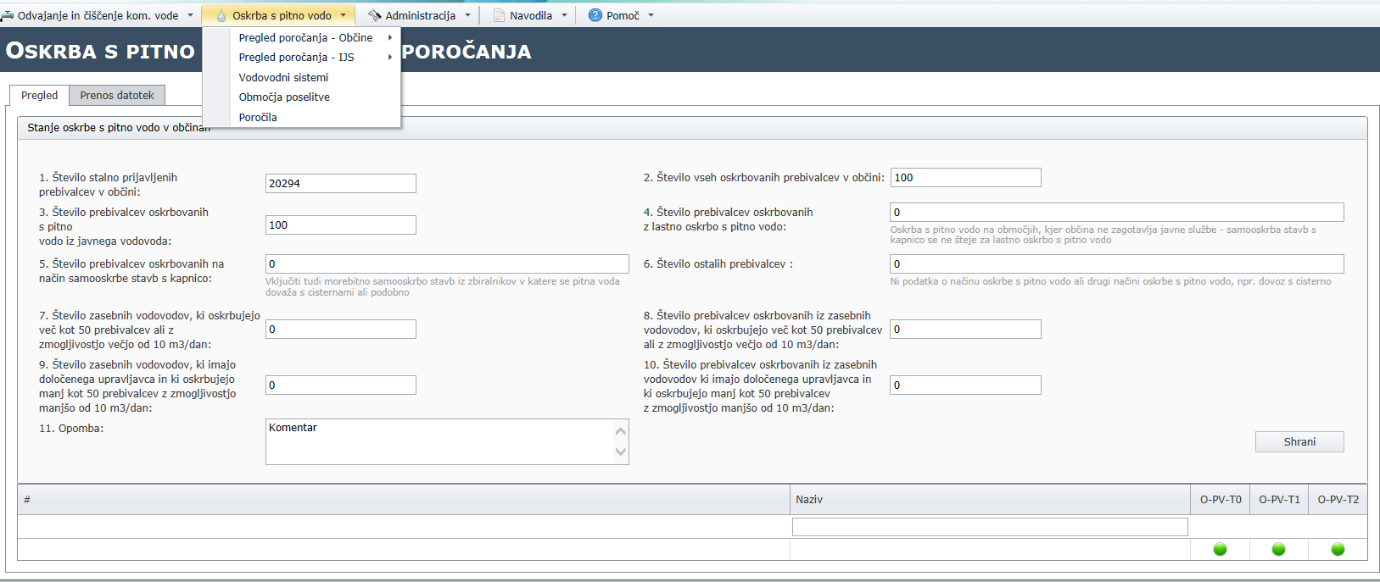
Slika: Pregled stanja oddaje datotek za vse tri tabele

- Izberite zavihek “Prenos datotek”.
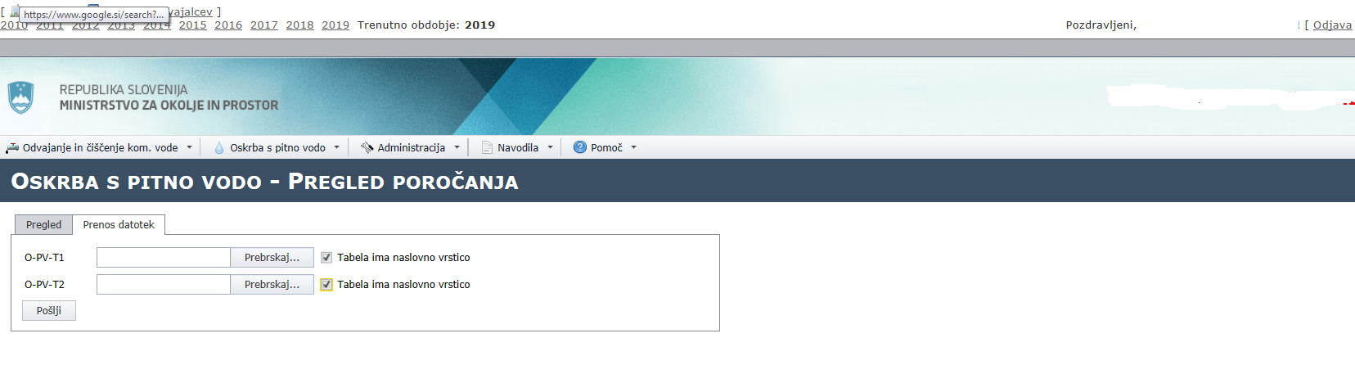
Slika: Prenos datotek

- Preko vmesnika izberite izpolnjeno datoteko (Tabela O-PV-T1 ali Tabela O-PV-T2). Označite tudi možnost, da ima vaša tabela naslovno vrstico (vrstica, v kateri so nazivi stolpcev).
- Kliknite na gumb “Pošlji”.
Kontrola:
V sistem so vgrajene določene kontrole, ki preverjajo pravilnost oziroma ustreznost poročanih podatkov. V kolikor ste napačno oziroma nepravilno izpolnili stolpce, vas bo sistem opozoril z rdeče obarvanim sporočilom pod nazivom posamezne tabele in z navedbo Napaka! na desni strani. Še enkrat preberite navodila, popravite napake in ponovno poskusite oddati datoteko.
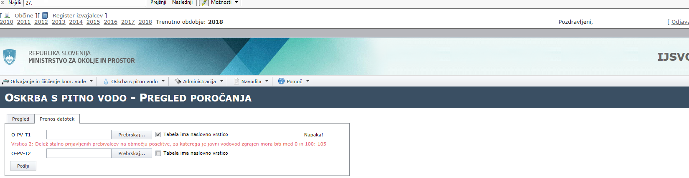
Slika: Napaka, kjer vrednost deleža ni med 0 in 100

- Ko boste datoteko oddali uspešno (brez napak, za katere so vgrajene kontrole), vam bo aplikacija to pokazala v desnem delu vmesnika (Zaključeno). Poleg tega je rezultat uspešne oddaje razviden tudi v zavihku “Pregled”.

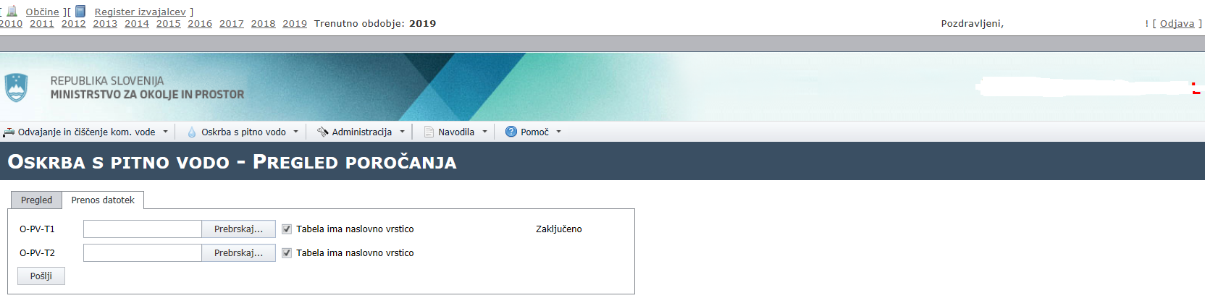
Slika: Prenos datotek - uspešno oddana datoteka O-PV-T1

Slika: Pregled - uspešno oddani podatki za tabele O-PV-T1, O-PV-T2 in O-PV-T3

IZVOZ PODATKOV

Oddane podatke lahko izvozite oziroma generirate vse tri tabele s poročanimi podatki, kar storite tako, da se z miško zapeljete preko izbire “Oskrba s pitno vodo” ter nato izberete “Poročila”.

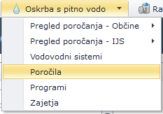
Slika: Izbira Poročila

Iz spustnega seznama potrdite izbiro vaše občine in tabelo, za katero želite izvoziti podatke (O-PV-T0, O-PV-T1 ali O-PV-T1) ter kliknite gumb “Generiraj”.
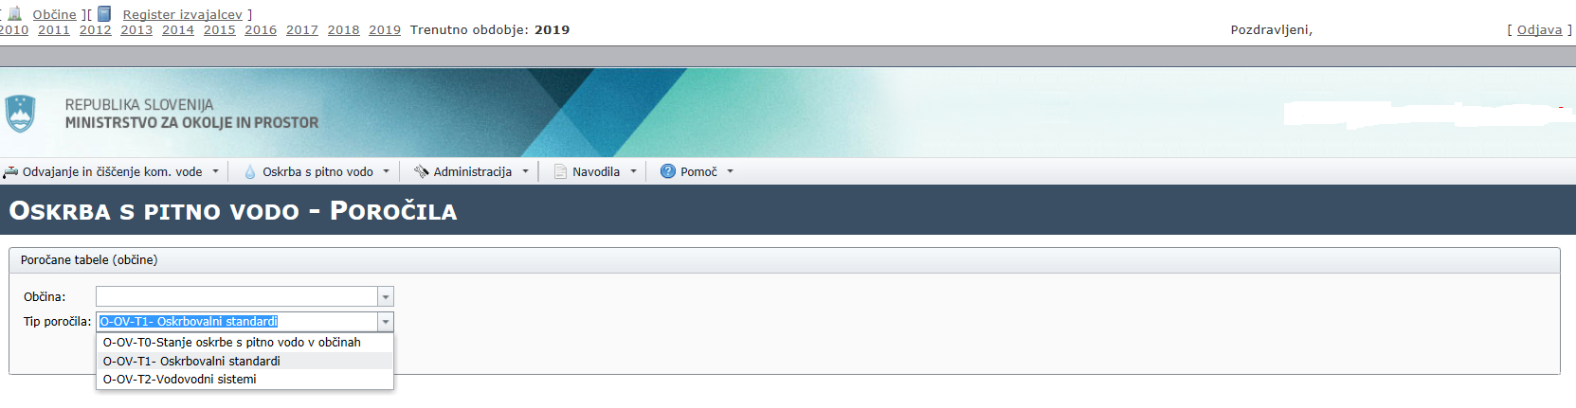
Slika: Izvoz podatkov

Rubrike v tabeli O-PV-T1
- ID območja poselitve (aglomeracije) – identifikacijska številka območja poselitve iz veljavnega Operativnega programa oskrbe s pitno vodo 2022-2027
- Delež območja poselitve, ki leži v občini (% površine)
- Število stalno prijavljenih prebivalcev na območju poselitve (2023)
- Delež stalno prijavljenih prebivalcev na območju poselitve, za katerega je javni vodovod zgrajen (%)
- Metoda določitve deleža (šifra iz šifranta) - podatki iz evidenc/izračun/drugo
- Delež stalno prijavljenih prebivalcev na območju poselitve, ki so priključeni na javni vodovod (%)
- Metoda določitve deleža (šifra iz šifranta) - podatki iz evidenc/izračun/drugo
- Število stavb na območju poselitve
- Delež stavb na območju poselitve, za katere je javni vodovod zgrajen (%)
- Metoda izračuna ali ocene deleža (šifra iz šifranta) - podatki iz evidenc/izračun/drugo
- Delež stavb na območju poselitve, ki so priključene na javni vodovod (%)
- Metoda izračuna ali ocene deleža (šifra iz šifranta) - podatki iz evidenc/izračun/drugo
- Število stalno prijavljenih prebivalcev na območju poselitve, ki so priključeni na javni vodovod
- Število stavb na območju poselitve, ki so priključene na javni vodovod
- Predviden datum zagotovitve standardov opremljenosti (dan.mesec.leto)
- Predviden strošek investicije za zagotavljanje standardov opremljenosti območja poselitve (EUR)
- Načrtovani ukrepi za zagotavljanje predpisanih standardov opremljenosti (če standardi še niso doseženi) - tekst
- Komentar - tekst

Pojasnila k tabeli O-PV-T1 ter navodila za izpolnjevanje tabele
Številka pred opisom rubrike je zaporedna številka posameznega stolpca v vzorcu poročevalske tabele. V primeru da v občini ne leži celotno območje poselitve, se v tabeli O-PV-T1 od polja (3) naprej vpisuje podatke za del območja poselitve, ki leži v občini.
V polje (15) tabele O-PV-T1 se vpiše predvideni datum zagotovitve standardov opremljenosti z javnim vodovodom. V kolikor iz različnih razlogov (npr. če so standardi opremljenosti dne 31.12.2023 že bili izpolnjeni, datuma ni moč napovedati, projekti še niso predvideni) ne boste izpolnili rubrike (15), je treba na to mesto vpisati vrednost -99. Rubrika ne sme ostati neizpolnjena. V primeru, da ste v rubriko (15) vpisali -99, je potrebno podati komentar z obrazložitvijo v polje (18) Komentar. Ker gre za predvideni datum, je najzgodnejši možni vpisani datum 1.1.2024 (ali kadarkoli kasneje).
V polje (16) tabele O-PV-T1 se vpiše predvideni strošek za zagotovitev standardov opremljenosti z javnim vodovodom. V kolikor iz različnih razlogov (npr. če so standardi opremljenosti dne 31.12.2023 že bili izpolnjeni, vrednosti investicije ni moč napovedati, projekti še niso pripravljeni) ne boste izpolnili rubrike (16), je treba na to mesto vpisati vrednost -99. Rubrika ne sme ostati neizpolnjena. V primeru, da ste v rubriko (16) vpisali -99, je potrebno podati komentar z obrazložitvijo v polje (18) Komentar.

Logične, računske in vsebinske kontrole
(1) ID območja poselitve (aglomeracije). Vpiše se lahko samo ID območja poselitve, kot izhaja iz Operativnega programa oskrbe s pitno vodo 2022 - 2027. Občina poroča za vsa območja poselitve, ki se v celoti ali delno nahajajo na njenem območju.
(3) Število stalno prijavljenih prebivalcev na območju poselitve (v letu 2023) je lahko enako ali večje kot (13) Število stalno prijavljenih prebivalcev na območju poselitve, ki so priključeni na javni vodovod; (3) ≥ (13)
(4) Delež stalno prijavljenih prebivalcev na območju poselitve, za katerega je javni vodovod zgrajen (%), je lahko enak ali večji kot (6) Delež stalno prijavljenih prebivalcev na območju poselitve, ki so priključeni na javni vodovod (%); (4) ≥ (6)
(8)Število stavb na območju poselitve je lahko enako ali večje kot (14) Število stavb na območju poselitve, ki so priključene na javni vodovod; (8) ≥ (14)
(9) Delež stavb na območju poselitve, za katere je javni vodovod zgrajen (%), je lahko enak ali večji kot (11) Delež stavb na območju poselitve, ki so priključene na javni vodovod (%); (9) ≥ (11)
(15) Predviden datum za zagotavljanje standardov opremljenosti. Datumi mora biti zapisan v obliki dan.mesec.leto. Vpisuje se lahko datume od 1.1.2024 dalje.
(16) Predviden strošek investicije za zagotavljanje standardov opremljenosti območja poselitve (EUR). Znesek v EUR mora biti zaokrožen na celo število in brez ločila za tisočice. Navaja se znesek brez DDV.
(18) Komentar. Vnos komentarja je potreben v primeru, da ste navedli vrednost -99, v rubriki za vpis datuma (rubrika 15) ali zneska (rubrika 16).
Pri vseh rubrikah, kjer se vpiše število stavb ali število prebivalcev, je vpisan podatek lahko samo celo število - rubrike (3), (8), (13) in (14).
Pri vseh rubrikah, kjer se vpišejo deleži, je vrednost lahko cela ali decimalna vrednost med 0 in 100 - rubrike (2), (4), (6), (9) in (11).
V rubrikah, kjer je potrebno uporabiti šifrant, se vpisujejo šifre 1, 2 ali 3 (ne vpisujete besedila). Šifrant pri rubrikah (5), (7), (10) in (12):
- podatki iz evidenc
- izračun
- drugo

Rubrike v tabeli O-PV-T2
Tabelo O-PV-T2 se izpolni za vse javne vodovodne sisteme, iz katerih se območje poselitve ali del območja poselitve oskrbuje s pitno vodo. Tabela ni obvezna, je pa zaželeno, da jo oddate.
- ID vodovodnega sistema iz baze IJSVO
- ID območja poselitve (aglomeracije) – identifikacijska številka območja poselitve iz veljavnega Operativnega programa oskrbe s pitno vodo 2022-2027, pod katero spada ta javni vodovod
- Delež stalno prijavljenih prebivalcev na območju poselitve, ki so priključeni na ta javni vodovod (%)
- Delež stavb na območju poselitve, ki so priključene na ta javni vodovod (%)
- Komentar - tekst

Logične, računske in vsebinske kontrole
- ID vodovodnega sistema iz baze IJSVO. Vpiše se lahko samo ID vodovodnega sistema, ki je bil predhodno registriran v bazi vodovodnih sistemov IJSVO (če je bil vzpostavljen vodovodni sistem, ki še ni registriran v IJSVO, ga je potrebno skladno z navodili predhodno registrirati).
- ID območja poselitve (aglomeracije) - vpiše se lahko samo ID območja poselitve, kot izhaja iz Operativnega programa oskrbe s pitno vodo 2022-2027. Občina poroča za vsa območja poselitve, ki se nahajajo na njenem območju.
- Delež stalno prijavljenih prebivalcev na območju poselitve, ki so priključeni na ta javni vodovod (%).
- Delež stavb na območju poselitve, ki so priključene na ta javni vodovod (%). Deleži so lahko cele ali decimalne vrednosti med 0 in 100.

